Diario di lavoro

|  |  |  |  |
| --- | --- | --- | --- |
| Luogo |  | | |
| Data | 30.01.2025 | | |
| Mattino | 8:20 – 11:35 | Pomeriggio | 13:15 – 16:30 |

|  |
| --- |
| Lavori svolti |
| Ricontrollando il Gantt ho notato che mancavano 3 requisiti (quelli descritti nel diario precedente) perciò ho aggiustato il Gantt aggiungendoli e così ora il Gantt ha un orario più “reale” visto che finisce il 18.03.2025  Creato finalmente il git e aggiunto tutto il progetto  Creato il readme per rendere piu bello il git  Creati i flow chart e finiti  Modificati gli use case esistenti in base alle indicazioni del docente  Modificato QdC aggiungendo piccolezze grammaticali  Creato l’abstract file e finito  Modificata la documentazione aggiungendo alcune cose e modificando dei template in “todo”  Creato un trello dove poi durante l’implementazione metterò le task  Creato il primo mockup per lo sfondo del menu principale |

|  |
| --- |
| Problemi riscontrati e soluzioni adottate |
| Ho fatto un po’ fatica a fare i diagrammi di flusso siccome dovevo pensare praticamente a come giocherei il gioco; inoltre ho dovuto farli anche in base ad alcuni use case siccome sono molto parlanti – ho perso un po’ di tempo  Alcuni use case non erano adatti e ho dovuto rifarli come l’interazione con gli npc; c’era scritto “parla con npc” ma era ridondante siccome scrivevo già “rassicura npc” – ho aggiustato assieme al docente lo use case |

|  |
| --- |
| Punto della situazione rispetto alla pianificazione |
| In anticipo |

|  |
| --- |
| Programma di massima per la prossima giornata di lavoro |
| Finire i mockup, finire il capitolo 3 e fare un doppio check di tutto; inoltre aggiungere il tutto nella documentazione finale; iniziare implementazione? |

Use Case di oggi:

Interazione con NPC:

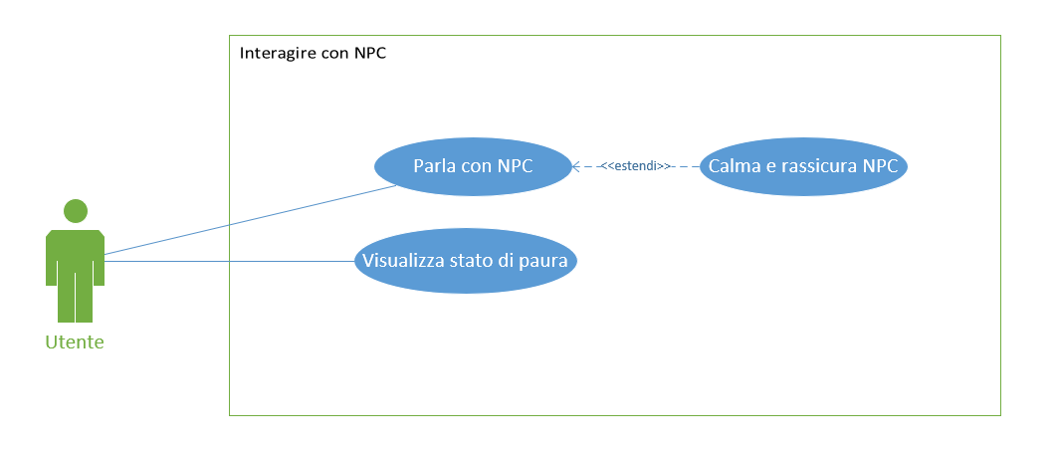

Applicativo – caso d’uso: simulazione

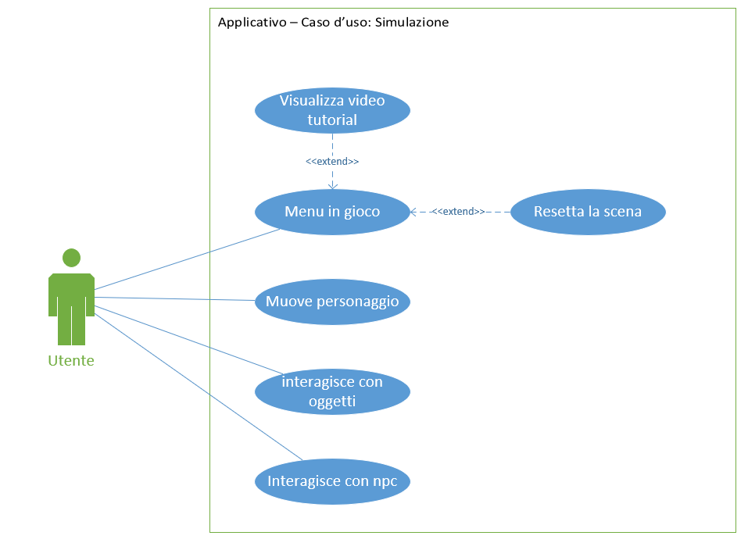

Diagrammi di flusso fatti oggi:

Diagramma principale:

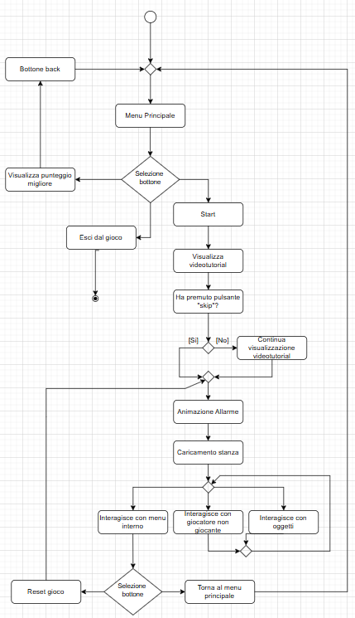

Interazione NPC:

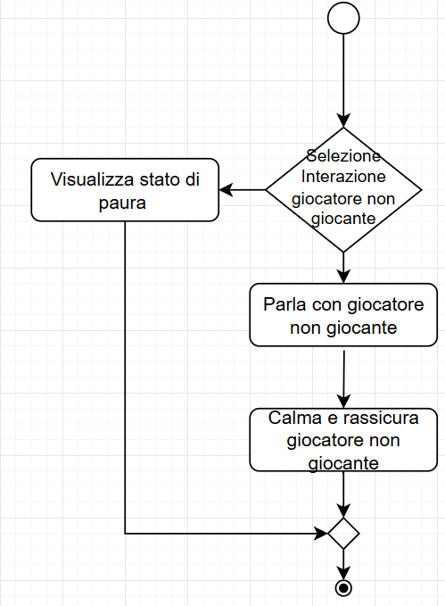

Interazione Oggetti:

